Дистанционное задание для учащихся
Педагог ДО: Ермолаева Ирина Александровна
Программа: «Чудо-ручки»
Объединения: 1 АД
Даты занятий по рабочей программе: 04.05.20; 08.05.20
Тема занятия: «Голубь мира из ладошки» (2 часа)
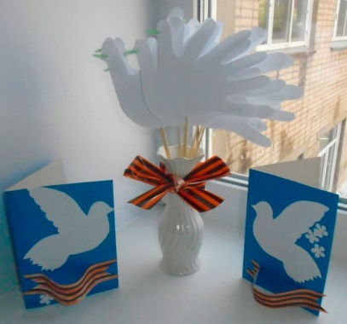
Вам понадобится: плотная бумага белого и зелёного цвета, ножницы, простой карандаш, фигурный дырокол, клей, шпажки, георгиевская ленточка и ваза.
- Возьмите белый лист бумаги, обведите простым карандашом ладошку и в области большого пальца нарисуйте клюв голубя.
- Нарисуйте нужное количество голубей и вырежьте их.
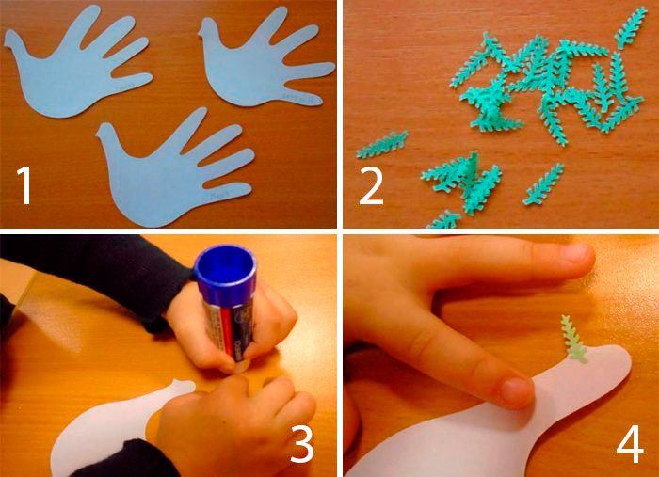
- Возьмите зелёный лист бумаги, с помощью фигурного дырокола вырежьте веточки и приклейте их к клюву голубя.
- Закрепите голубей на шпажки.
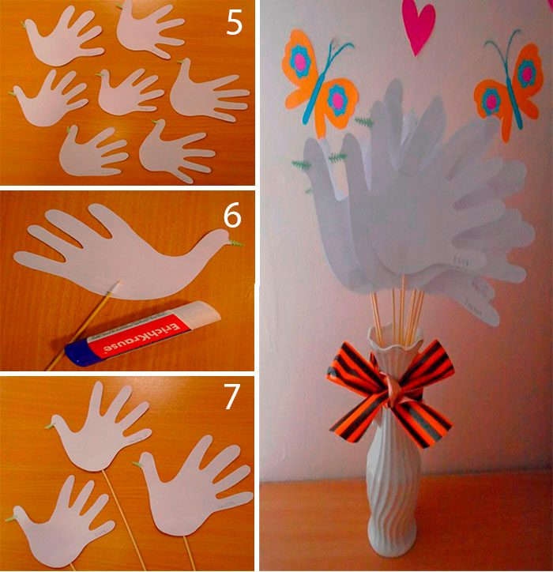
- Поставьте голубей в вазу и завяжите бант георгиевской ленточкой.
Готовую работу сфотографировать и отправить мне на электронную почту: mirka.ira@mail/ru
Результат сдать педагогу: до 10.05.20

